1. Како се правилно пише велико и мало штампано слово Р:

1. 2. 3.
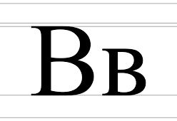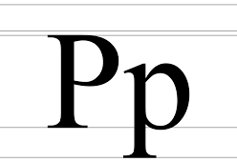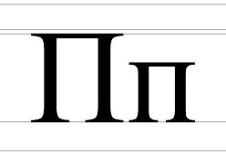

2. У брзалици РИБА РИБИ ГРИЗЕ РЕП слово Р се појављује:

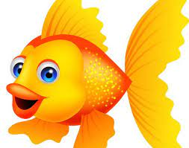
- 2 пута
- 4 пута
- 3 пута

3. Ножице има, а кројач није; нити кроји, нити шије, а носи лепе капутиће, водоземац неки биће. Одгонетка ове загонетке је једна животиња чије име почиње словом Р:

1. РИС 2.РОДА
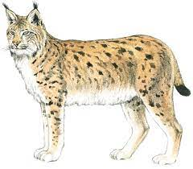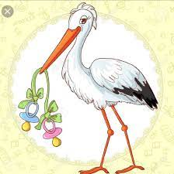

3. РАКУН 4. РАК
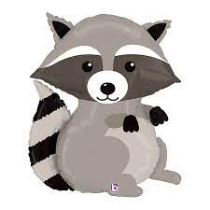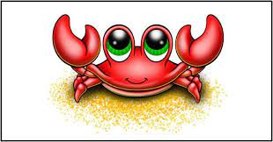

4. Име једне животиње се завршава на слово Р:
1. КРОКОДИЛ 2. КОРЊАЧА
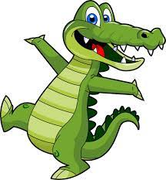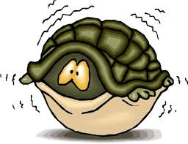

3. КРАВА 4. ТИГАР
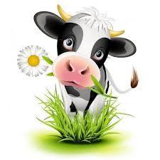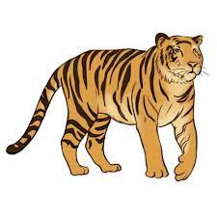

5. Назив једног занимања се не завршава словом Р:

1. ТИГАР 2. ЛЕКАР
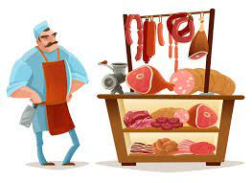

3. ПЕКАР 4. КРОЈАЧ
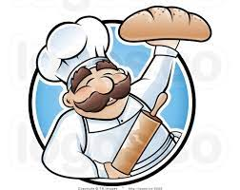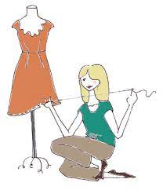

6. У називу једног поврћа слово Р се налази на четвртом месту - пронађи то поврће:

1. БРОКОЛИ 2. ПАПРИКА
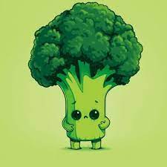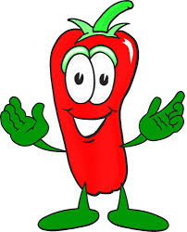

3. ЦЕЛЕР 4. КРОМПИР
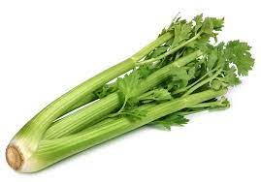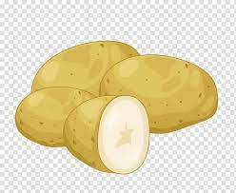

7. У називу воћа са слике слово Р се налази:

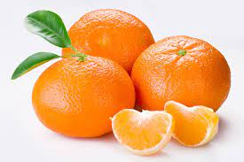
- између слова И и А
- између слова Н и А
- између слова А и И

8. Која боја у свом називу има слово Р:

1. 2.

3. 4.
2

9. Назив једног превозног средства почиње словом Р:

1. 2.
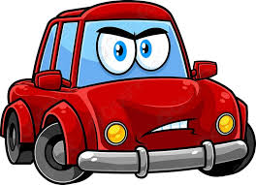

3. 4.
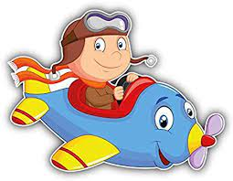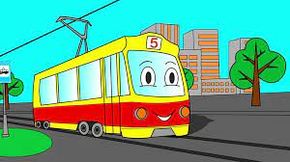

10. Која воћка почиње словом Р:

1. 2.
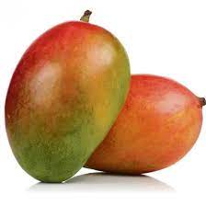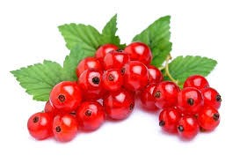

3. 4.
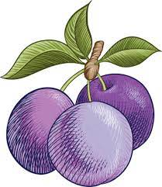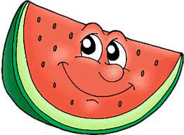

11. Означи превозно средство које у свом називу има два слова Р:

1. 2.
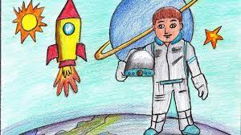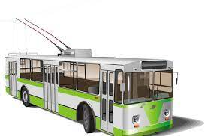

3. 4.
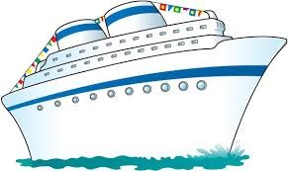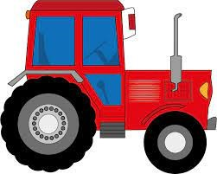

12. Пронађи два града: један почиње на слово Р, један се завршава на слово Р:

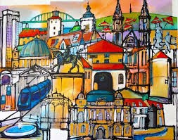
- БОР
- ПАРАЋИН
- ПИРОТ
- РУМА
- КРАГУЈЕВАЦ

